TRƯỜNG ĐẠI HỌC CÔNG NGHỆ ĐÔNG Á
KHOA CÔNG NGHỆ THÔNG TIN



BÀI TẬP LỚN

HỌC PHẦN:
MÃ ĐỀ TÀI 56:
LỚP TÍN CHỈ:
Giảng viên hướng dẫn:
Danh sách sinh viên thực hiện:
TT | Mã sinh viên | Sinh viên thực hiện | Lớp hành chính
1 | 20221889 | Phan Tự Trường | DCCNTT13.10.10
2 | 20221837 | Phan Thành Long | DCCNTT13.10.10
3 | 20221729 | Nguyễn Thanh Dũng | DCCNTT13.10.10

Bắc Ninh - 2025

MỤC LỤC

DANH MỤC HÌNH ẢNH

LỜI MỞ ĐẦU
Trong thời đại công nghệ số hiện nay, sự phát triển mạnh mẽ của internet và các ứng dụng web đã làm thay đổi đáng kể cách con người giao tiếp, làm việc và kinh doanh. Các trang web không chỉ đóng vai trò là công cụ truyền tải thông tin mà còn trở thành nền tảng quan trọng cho thương mại điện tử, quản lý dữ liệu, giáo dục trực tuyến và nhiều lĩnh vực khác. Việc xây dựng một website chuyên nghiệp, hiệu quả và dễ quản lý là nhu cầu thiết yếu của nhiều cá nhân và doanh nghiệp.
PHP (Hypertext Preprocessor) là một trong những ngôn ngữ lập trình phổ biến nhất hiện nay để phát triển web. Với ưu điểm là mã nguồn mở, dễ học, dễ sử dụng và có khả năng tương thích cao với nhiều hệ quản trị cơ sở dữ liệu như MySQL, PostgreSQL, PHP trở thành lựa chọn hàng đầu cho các lập trình viên web. Bên cạnh đó, PHP còn hỗ trợ nhiều framework mạnh mẽ như Laravel, CodeIgniter, giúp lập trình viên xây dựng các ứng dụng web một cách nhanh chóng và tối ưu.
Mục tiêu của đề tài này là nghiên cứu về lập trình web bằng PHP, từ những kiến thức cơ bản đến các kỹ thuật nâng cao. Đề tài sẽ giới thiệu tổng quan về PHP, các phương pháp kết nối cơ sở dữ liệu, xử lý dữ liệu và xây dựng một ứng dụng web hoàn chỉnh. Thông qua đề tài này, người học sẽ có cái nhìn tổng quan về PHP, hiểu được cách thức hoạt động của một trang web động và áp dụng vào thực tế để phát triển các dự án web hiệu quả.
Hy vọng rằng nghiên cứu này sẽ mang lại kiến thức bổ ích, giúp những ai quan tâm đến lập trình web có thêm động lực và kỹ năng để xây dựng các ứng dụng web chuyên nghiệp, đáp ứng nhu cầu thực tiễn trong thời đại số hóa

.
chương 1: cơ sở lý thuyết

1.1 Tổng quan về Xử lý ảnh và Thị giác máy tính
Xử lý ảnh (Image Processing) là quá trình sử dụng các thuật toán máy tính để thực hiện thao tác trên ảnh kỹ thuật số nhằm cải thiện chất lượng ảnh hoặc trích xuất thông tin hữu ích. Trong đề tài này, chúng ta tập trung vào các kỹ thuật xử lý mức thấp (low-level) như lọc nhiễu, biến đổi hình học và xử lý mức trung bình (mid-level) như tách biên, tách nền

1.2 Các công nghệ và thư viện sử dụng

1.2.1. Ngôn ngữ Python
Python được lựa chọn làm ngôn ngữ phát triển chính nhờ cú pháp trong sáng, khả năng phát triển nhanh và hệ sinh thái thư viện khổng lồ hỗ trợ tính toán khoa học.

1.2.3. Thư viện OpenCV (Open Source Computer Vision)
OpenCV là thư viện mã nguồn mở hàng đầu về thị giác máy tính.
Vai trò trong đồ án: OpenCV chịu trách nhiệm xử lý lõi (backend) cho mọi thao tác trên ảnh. Dữ liệu ảnh được OpenCV quản lý dưới dạng ma trận đa chiều (NumPy array), cho phép thực hiện các phép toán đại số tuyến tính hiệu năng cao.
Các module sử dụng: imgproc (xử lý ảnh), core (cấu trúc dữ liệu cơ bản).
1.2.3. Thư viện PyQt6
PyQt6 là bộ công cụ binding của Qt framework cho Python, dùng để xây dựng giao diện người dùng (GUI).
Vai trò: Tạo ra môi trường tương tác trực quan (cửa sổ, nút bấm, thanh trượt).
Cơ chế Signal & Slot: Được tận dụng triệt để để kết nối tương tác người dùng (ví dụ: kéo thanh trượt độ sáng) với hàm xử lý logic bên dưới.
1.2.2. Thư viện NumPy
NumPy đóng vai trò nền tảng lưu trữ dữ liệu điểm ảnh. Một bức ảnh màu kích thước W x H được biểu diễn dưới dạng ma trận 3 chiều (H, W, C), trong đó C là số kênh màu (Blue, Green, Red, Alpha).

1.3. Cơ sở toán học của các thuật toán áp dụng
1.3.1. Biến đổi điểm ảnh (Pixel Transformation)
Điều chỉnh độ sáng và tương phản là phép biến đổi tuyến tính trên từng điểm ảnh f(x,y):g(x,y) = α • ⨍Σ \cdot f(x,y) + β
Trong đó: α > 0 là độ tương phản (Gain), β là độ sáng (Bias).
1.3.2. Tích chập và Lọc không gian (Convolution & Spatial Filtering)
Các bộ lọc làm mờ (Blur) hoặc làm sắc nét (Sharpen) thực chất là phép tích chập giữa ma trận ảnh I và một hạt nhân (kernel) K:
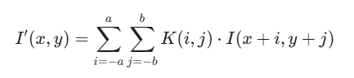
Kỹ thuật này dùng để loại bỏ nhiễu (low-pass filter) hoặc làm nổi bật cạnh (high-pass filter).
.

Chương 2: Xây dựng ứng dụng

2.1. Kiến trúc hệ thống
Hệ thống được thiết kế theo mô hình hướng đối tượng (OOP) kết hợp với kiến trúc phân tầng, tách biệt hoàn toàn giữa giao diện hiển thị (View) và logic xử lý (Controller/Processor).
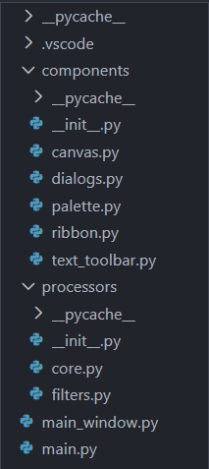
Tầng Giao diện (UI Layer): main_window.py, ribbon.py, components/ (Canvas, Dialogs).
Tầng Xử lý (Processing Layer): processors/ (Core, Filters).
Tầng Dữ liệu (Data Layer): Dữ liệu ảnh được chuyển đổi qua lại giữa QImage và numpy.ndarray.

2.2. Phân tích Dữ liệu và Luồng xử lý

2.2.1. Dữ liệu đầu vào (Input)
Ứng dụng hỗ trợ nạp dữ liệu hình ảnh từ hai nguồn chính:
Tệp tin ảnh từ ổ cứng: Thông qua hộp thoại QFileDialog, ứng dụng chấp nhận các định dạng phổ biến như:
JPEG/JPG: Ảnh nén, phổ biến nhất.
PNG: Ảnh không nén, hỗ trợ kênh Alpha (nền trong suốt) - rất quan trọng cho tính năng tách nền.
BMP: Ảnh bitmap thô không nén.
Clipboard hệ thống: Người dùng có thể copy ảnh từ trình duyệt web hoặc phần mềm khác và nhấn Ctrl+V để dán trực tiếp vào Canvas .

2.2.2. Tổ chức dữ liệu nội bộ
Trong quá trình hoạt động (Runtime), dữ liệu ảnh được tồn tại ở hai trạng thái song song:
Trạng thái Hiển thị (Display State): Đối tượng QImage định dạng Format_ARGB32. Đây là định dạng tối ưu để thư viện Qt vẽ lên màn hình (Render) .
Trạng thái Xử lý (Processing State): Ma trận numpy.ndarray định dạng BGR (Blue-Green-Red) hoặc BGRA. Đây là định dạng chuẩn của OpenCV để thực hiện tính toán ma trận .

2.2.3. Dữ liệu đầu ra (Output)
Sau khi xử lý, ứng dụng cho phép xuất file kết quả với các tùy chọn:
Lưu dạng JPG: Cho phép người dùng tùy chỉnh chất lượng nén (Quality) từ 1-100 thông qua QualityDialog để tối ưu dung lượng .
Lưu dạng PNG: Giữ nguyên chất lượng và độ trong suốt của ảnh (ví dụ: sau khi đã tách nền bằng GrabCut).

2.3. Giải pháp kỹ thuật chi tiết

2.3.1. Cơ chế Bridge (Cầu nối) giữa PyQt và OpenCV
Vấn đề lớn nhất khi kết hợp hai thư viện này là định dạng dữ liệu: PyQt sử dụng chuẩn màu ARGB32 (Alpha-Red-Green-Blue) để hiển thị, trong khi OpenCV mặc định sử dụng BGR hoặc BGRA.
Module core.py giải quyết vấn đề này thông qua việc thao tác trực tiếp trên vùng nhớ (memory buffer):
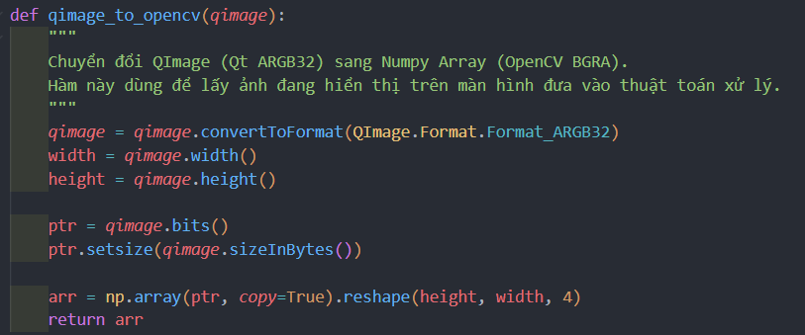

Giải thích khoa học: Hàm qimage_to_opencv sử dụng phương thức bits() của QImage để lấy con trỏ dữ liệu thô, sau đó np.array sẽ ánh xạ vùng nhớ này thành ma trận mà không cần sao chép dữ liệu (zero-copy) nếu không cần thiết, giúp tối ưu hiệu năng thời gian thực.

2.3.2. Kỹ thuật "Floating Widgets" trong thao tác vẽ hình
Thay vì vẽ trực tiếp (rasterize) lên ảnh nền ngay khi chuột di chuyển (gây khó khăn cho việc chỉnh sửa), nhóm đề xuất giải pháp sử dụng các Widget nổi (Floating Widgets).
Nguyên lý: Khi người dùng chọn vẽ hình chữ nhật, đường thẳng hay chèn chữ, một lớp trong suốt (FloatingShape, FloatingLine, FloatingTextEdit) được khởi tạo đè lên vùng Canvas.
Trạng thái (State Machine): Các widget này quản lý trạng thái chuột: Hover (đổi con trỏ), Drag (di chuyển vị trí), Resize (kéo dãn 8 hướng).
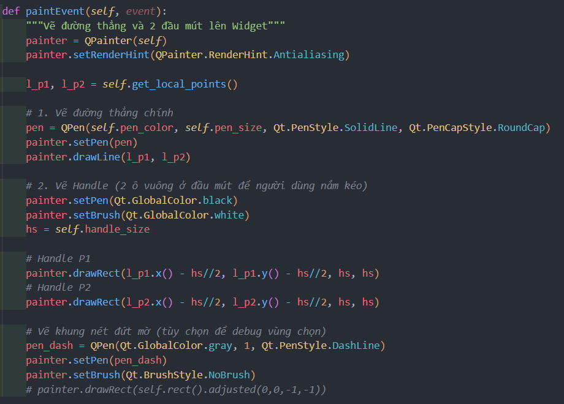

Chỉ khi người dùng xác nhận (click ra ngoài hoặc đổi công cụ), phương thức finalize_... mới được gọi để "đóng dấu" (render) nội dung từ Widget xuống lớp ảnh bitmap QImage bằng đối tượng QPainter.

2.3.3. Cài đặt các thuật toán xử lý ảnh
a. Thuật toán Tách nền thông minh (GrabCut) Module filters.py cài đặt thuật toán GrabCut để tách đối tượng ra khỏi nền phức tạp.
Đầu vào: Ảnh gốc và một hình chữ nhật vùng chọn (rect) do người dùng vẽ bao quanh vật thể.
Quy trình:
Khởi tạo mặt nạ (mask) và các mô hình Gaussian Mixture Models (GMM) cho tiền cảnh và hậu cảnh.
Thực hiện thuật toán lặp (iterative) 5 lần để tối ưu hóa năng lượng trên đồ thị cắt (Graph Cut).
Hậu xử lý Mask: Kết quả trả về gồm 4 nhãn (0, 1, 2, 3). Code thực hiện phép lọc logic để giữ lại nhãn 1 (Vật thể chắc chắn) và 3 (Vật thể có thể), gán kênh Alpha = 255. Các nhãn còn lại gán Alpha = 0 (trong suốt).
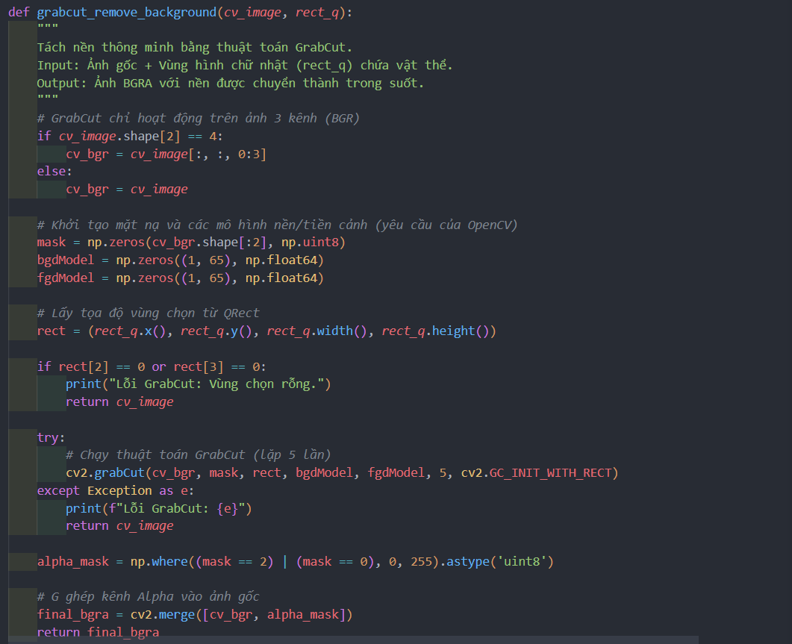
b. Thuật toán làm sắc nét (Image Sharpening)
Sử dụng toán tử Laplacian biến thể để tăng cường độ tương phản cục bộ tại các điểm cạnh. Ma trận Kernel được sử dụng trong code là ma trận 3x3: 0 -1 0 -1 5 -1 0 -1 0
Trong đó, giá trị trung tâm là 5 (dương lớn) và xung quanh là -1 (âm), giúp khuếch đại sự khác biệt giữa điểm trung tâm và lân cận.
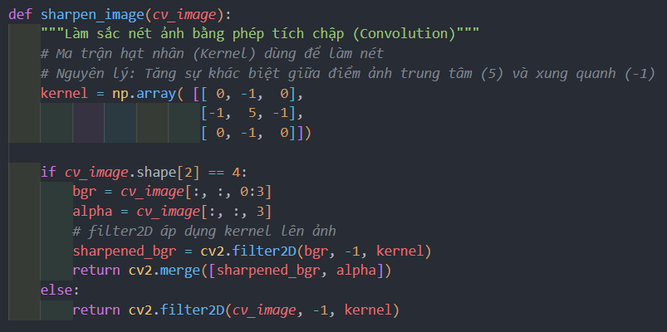
c. Thuật toán Flood Fill (Tô màu vùng kín)
Trong file canvas.py, chức năng tô màu sử dụng hàm cv2.floodFill.
Cơ chế: Bắt đầu từ điểm hạt giống (seed point) nơi chuột click, thuật toán lan truyền sang các điểm lân cận có màu sắc tương đồng (nằm trong ngưỡng chênh lệch màu thấp/cao là 10 đơn vị).
Ứng dụng: Cho phép tô màu nhanh các vùng đồng nhất mà không cần tô thủ công.
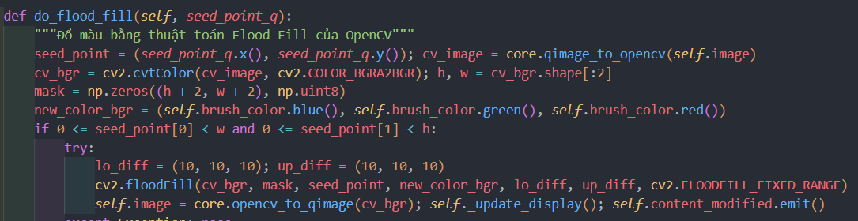

2.4. Quy trình xây dựng ứng dụng
Giai đoạn 1: Xây dựng kiến trúc lõi (Core Architecture)
Bước đầu tiên là xây dựng module nền tảng core.py.
Mục tiêu: Giải quyết bài toán chuyển đổi dữ liệu giữa giao diện và thuật toán.
Thực hiện: Viết hai hàm qimage_to_opencv và opencv_to_qimage. Thử nghiệm kỹ lưỡng với ảnh có kênh Alpha để đảm bảo màu sắc không bị sai lệch (ví dụ: lỗi ám xanh do nhầm lẫn giữa RGB và BGR) .
Giai đoạn 2: Thiết kế khung giao diện (UI Skeleton)
Mục tiêu: Tạo ra cửa sổ làm việc chính.
Thực hiện:
Xây dựng PaintWindow trong main_window.py kế thừa từ QMainWindow.
Thiết kế thanh công cụ Ribbon (ribbon.py) thay vì dùng Menu bar truyền thống để tạo cảm giác hiện đại giống MS Paint .
Tích hợp vùng cuộn QScrollArea để hỗ trợ xem ảnh kích thước lớn .
Giai đoạn 3: Phát triển Canvas và Công cụ vẽ
Đây là giai đoạn phức tạp nhất, tập trung vào file canvas.py.
Thực hiện:
Bắt sự kiện chuột (mousePress, mouseMove, mouseRelease) để vẽ nét bút chì cơ bản.
Phát triển kỹ thuật "Floating Widget" cho các hình khối (Line, Rect, Circle) và văn bản. Thay vì vẽ trực tiếp pixel, nhóm tạo ra các lớp phủ trong suốt (FloatingLine, FloatingShape) cho phép người dùng chỉnh sửa, kéo thả (Resize/Move) thoải mái trước khi "chốt" hình vẽ .
Giai đoạn 4: Cài đặt thuật toán xử lý ảnh
Mục tiêu: Tích hợp sức mạnh của OpenCV.
Thực hiện: Xây dựng module filters.py.
Cài đặt các hàm lọc cơ bản: Grayscale, Blur, Sharpen.
Cài đặt thuật toán phức tạp: Tách nền GrabCut, yêu cầu xử lý đầu vào là vùng chọn Rect từ Canvas và trả về ảnh có kênh Alpha .
Tạo các Dialog điều chỉnh tham số (như BrightnessContrastDialog) có chức năng Preview thời gian thực .
Giai đoạn 5: Tích hợp và Kiểm thử
Mục tiêu: Kết nối các thành phần rời rạc thành ứng dụng hoàn chỉnh.
Thực hiện:
Kết nối các nút bấm trên Ribbon (Signals) với các hàm xử lý trong PaintWindow (Slots) .
Cài đặt cơ chế Undo/Redo bằng cách lưu trữ các bản sao QImage vào ngăn xếp (Stack) sau mỗi thao tác .
Kiểm thử với các trường hợp biên: Ảnh quá lớn, ảnh lỗi, bộ nhớ đầy.

2.5. Thiết kế Giao diện và trải nghiệm người dùng (UI/UX)
Giao diện được xây dựng dựa trên nghiên cứu thói quen người dùng của các phần mềm đồ họa tiêu chuẩn.
Thanh Ribbon: (File ribbon.py) Tổ chức các công cụ theo nhóm chức năng (File, Edit, Image, Tools, Shapes, Filters), giúp người dùng dễ dàng truy cập.
Thanh công cụ ngữ cảnh: (File text_toolbar.py) Chỉ xuất hiện khi người dùng đang thao tác với văn bản, giúp tiết kiệm không gian màn hình và tập trung vào ngữ cảnh hiện tại.
Phản hồi thời gian thực: Các hộp thoại (Dialogs) chỉnh sáng/tối đều có chế độ xem trước (Preview) thời gian thực trên ảnh thu nhỏ trước khi áp dụng lên ảnh gốc kích thước lớn.

TÀI LIỆU THAM KHẢO

